**Exercício a:**

**Algoritmo**

1 - Leia o salário do usuário (s)

2 – Apresente o salário do usuário (s)

3 - Se (s > 954)

4 - Escreva (“Seu salário está acima do salário mínimo.”)

5 - Senão

6 - Escreva (“Seu salário está abaixo do salário mínimo.”)

**Código em Java**

**import** java.util.Scanner;

**public** **class** Ex1 {

**public** **static** **void** main(String[] args) {

Scanner in = **new** Scanner (System.***in***);

**double** s;

System.***out***.println("Qual é o seu salário?");

s = in.nextDouble();

System.***out***.println("Seu salário: "+s);

**if** (s>954) {

System.***out***.println("Está acima do salário mínimo.");

}**else** {

System.***out***.println("Está abaixo do salário mínimo.");

}

in.close();

}

}

**Portugol**

Programa Ex1

var

s: real

inicio

leia (s)

escreva (s)

se (s>954) então

escreva (“Seu salário está acima do salário mínimo.”)

senão

escreva (“Seu salário está abaixo do salário mínimo.”)

fim_se

fim

**Diagrama de blocos**

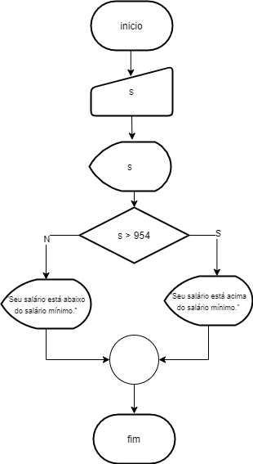

**Exercício b:**

**Algoritmo**

1 - Leia o número digitado pelo usuário (n)

2 – Apresente o número digitado pelo usuário (n)

3 - Se (n == 0)

4 - Escreva ("Número nulo")

5 - Senão

6 - Se (n > 0)

7 - Escreva ("Número positivo")

8 – Senão

9 - Escreva ("Número negativo")

**Portugol**

Programa Ex2

var

n: real

inicio

leia (n)

escreva (n)

se (n==0) então

escreva (“Número nulo”)

senão

se (n > 0) então

escreva (“Número positivo”)

senão

escreva (“Número negativo”)

fim_se

fim_se

fim

**Código em Java**

**import** java.util.Scanner;

**public** **class** Ex2 {

**public** **static** **void** main(String[] args) {

Scanner in = **new** Scanner (System.***in***);

**double** n;

System.***out***.println("Digite um número");

n = in.nextDouble();

System.***out***.println(n);

**if** (n==0) {

System.***out***.println("Número nulo");

}**else**

**if** (n>0) {

System.***out***.println("Número positivo");

}**else** {

System.***out***.println("Número negativo");

}

in.close();

}

}

**Diagrama de blocos**

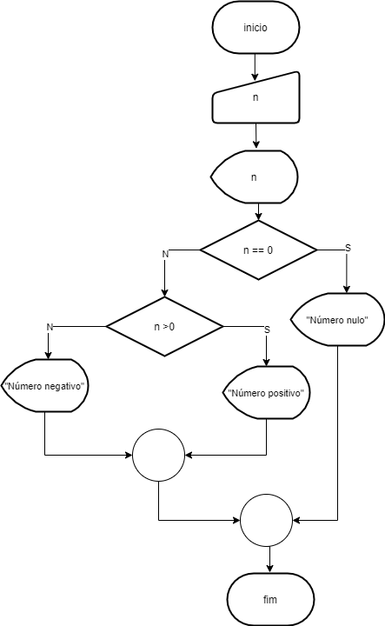

**Exercício c:**

**Algoritmo**

1 - Leia a temperatura em Fahrenheit (f)

2 – Leia Celsius (c)

3 - Converta a temperatura em Celsius (c ← (f-32)/1.8)

4 - Apresente a conversão em Celsius (c)

5 - Se (c<15)

6 - Escreva ("Frio")

7 - Senão

8 - Se (c>=15 e c<22)

9 - Escreva ("Ameno")

10 - Senão

11 - Escreva ("Calor")

**Código em Java**

**import** java.util.Scanner;

**public** **class** Ex3 {

**public** **static** **void** main(String[] args) {

Scanner in = **new** Scanner (System.***in***);

**double** f, c;

System.***out***.println("Digite a temperatura em Fahrenheit.");

f = in.nextDouble();

c = (f-32)/1.8;

System.***out***.println(c+" graus Celsius.");

**if** (c<15) {

System.***out***.println("Frio");

}**else**

**if** (c>=15 && c<22) {

System.***out***.println("Ameno");

}**else** {

System.***out***.println("Calor");

}

in.close();

}

}

**Portugol**

Programa Ex3

var

f, c: real

inicio

leia (f)

leia (c)

c ← (f-32)/1.8

escreva (c)

se (c<15) então

escreva ("Frio")

senão

se (c>=15 e c<22) então

escreva ("Ameno")

senão

escreva ("Calor")

fim_se

fim_se

fim

**Diagrama de blocos**

